SEQUÊNCIA DIDÁTICA 10

Relato oral de experiência pessoal
3 AULAS
EIXO | Oralidade
UNIDADE TEMÁTICA | Produção de textos orais em situações específicas de interação
OBJETO DE CONHECIMENTO | Relato oral

A. INTRODUÇÃO

O processo de alfabetização envolve tanto a apropriação do sistema de escrita alfabética como o conhecimento e a apreciação dos textos que circulam na sociedade. No que se refere à oralidade, cabe dizer que ela é objeto de ensino e de aprendizagem na escola porque:

As pessoas, quando falam, não têm a liberdade total de inventar, cada uma a seu modo, as palavras que dizem, nem têm a liberdade irrestrita de colocá-las em qualquer lugar nem de compor, de qualquer jeito, seus enunciados.
ANTUNES, Irandé. Aula de português: encontro & interação. São Paulo: Parábola Editorial, 2003.

Tempos específicos reservados para oportunizar a oralidade precisam ser contemplados nos planejamentos dos professores: conversar, dar respostas, ouvir com atenção, contar histórias, recitar poemas, participar de debates e expor relatos são práticas imprescindíveis de fala e escuta por parte dos alunos.
Um alerta nessas situações é refletir com os alunos sobre as variações linguísticas que cada um usa para se expressar, em um país multicultural e multilíngue como o nosso. As variações de qualquer natureza são constituintes de toda e qualquer língua, por isso é importante problematizar as zombarias que podem ocorrer diante de certos usos.
O trabalho com “Relatos de experiência vivida” é uma boa oportunidade de os alunos conviverem com um repertório desse gênero textual e também uma excelente ocasião de a turma estabelecer vínculos e conhecer e respeitar os diferentes modos de falar.

B. OBJETIVOS

OBJETIVO GERAL
Relatar oralmente experiências pessoais marcantes, em situações de fala e de escuta.

OBJETIVO ESPECÍFICO
Favorecer o desenvolvimento das seguintes habilidades do componente curricular Língua Portuguesa:
- (EF02LP01) Expressar-se em situações de intercâmbio oral com autoconfiança (sem medo de falar em público), liberdade e desenvoltura, preocupando-se em ser compreendido pelo interlocutor e usando a palavra com tom de voz audível, boa articulação e ritmo adequado.
- (EF02LP03) Escutar, com atenção e compreensão, instruções orais ao participar de atividades escolares.
- (EF02LP06) Identificar finalidades da interação oral, em diferentes contextos comunicativos (solicitar informações; apresentar opiniões, informar, relatar experiências etc.).
- (EF02LP07) Usar estratégias de escuta de textos em situações formais: formular perguntas de esclarecimento, recuperar informações.
- (EF02LP08) Relatar experiências pessoais, com observância da sequência dos fatos de nível de informatividade necessário, utilizando expressões que marquem a passagem do tempo (“antes”, “depois”, “ontem”, “hoje”, “amanhã”, “outro dia”, “antigamente”, “há muito tempo” etc.).
- (EF02LP13) Buscar e selecionar textos em diferentes fontes (incluindo ambientes virtuais) para realizar pesquisas escolares.
- (EF02LP15) Identificar a função sociocomunicativa de textos que circulam em esferas da vida social, reconhecendo para que foram produzidos, onde circulam, quem produziu, a quem se destinam.

C. METODOLOGIA

AULA 1

Conteúdo específico
Planejamento da produção oral dos alunos: repertório de memória dos próprios alunos.

Gestão dos alunos
Alunos no coletivo e depois em trios.

Recursos didáticos
Cadernos para desenharem a linha do tempo de suas vidas.
Lápis.
Borracha.
Fotografias de momentos que os alunos queiram ressaltar.
Cola ou fita adesiva.

Habilidades
(EF02LP01); (EF02LP03); (EF02LP06); (EF02LP07); (EF02LP08).

Encaminhamento
1. Converse com os alunos a respeito da finalidade da SD: relatar experiências pessoais marcantes, para que a turma se conheça melhor e para que aprenda a falar e a escutar em situações planejadas para isso. Peça aos alunos que tragam fotografias representativas dos momentos que queiram compartilhar.
Sabemos quanto é difícil falar e ser escutado em situações coletivas, em geral, e em situações escolares, mas também sabemos que a oralidade, como ensino e aprendizagem, é desenvolvida tendo em vista seus usos. Assim, planejar momentos de aprendizagem que explorem a oralidade ao longo do ano e da escolaridade são fundamentais para que os alunos aprendam a “falar de si” e a “escutar o outro”, considerando:
- os turnos de fala;
- a informatividade de seus relatos;
- a sequência temporal e causal;
- os usos de expressões que marcam o tempo: “antes”, “depois”, “hoje”, “outro dia”, “há muito tempo” etc.
2. Primeiramente, para entrar no “clima de memória”, solicite aos alunos que se lembrem de trechos de experiências de vida relatados por outras pessoas − como familiares e amigos − de que tenham gostado por serem emocionantes, engraçados, inusitados etc.

3. Em seguida, proponha a cada aluno que desenhe, em seu caderno, uma linha do tempo da vida deles, desde o nascimento (de maneira fácil, pois ela não é o foco do trabalho), assinalando momentos, eventos ou circunstâncias que tenham sido marcantes, como uma festa de aniversário, a morte de uma pessoa querida, a aquisição de um animal de estimação, a primeira viagem, a primeira leitura autônoma etc. Oriente-os a ilustrar sua linha do tempo com as fotografias que trouxeram.
4. Organize a turma em trios para que os alunos de cada grupo falem sobre suas linhas do tempo uns com os outros. As finalidades são: conhecerem-se mais, falarem e escutarem-se em situações especificamente planejadas, bem como serem repertoriados para a continuidade da SD.

AULA 2

Conteúdo específico
Planejamento da produção oral dos alunos: repertórios na literatura.

Gestão dos alunos
Alunos em grupos fazendo pesquisas em diferentes fontes.

Recursos didáticos
Livros do acervo da classe, da biblioteca, dos alunos e do professor.
Pesquisa na internet.

Habilidades
(EF02LP01); (EF02LP03); (EF02LP07); (EF02LP13); (EF02LP15).

Encaminhamento
1. Para continuar a repertoriar os alunos, um bom encaminhamento é solicitar que pesquisem, na literatura, histórias e mesmo poemas que tratem de “memória passada” ou que tenham temas correlatos capazes de auxiliá-los a olhar suas vidas de uma perspectiva mais ampla e até mesmo mais problematizadora. Veja sugestões de leitura para os alunos no final desta SD.
As pesquisas podem ser feitas nos acervos da biblioteca, de classe, de casa, na internet. Combine um tempo para esse momento, lembrando que as aulas da SD podem ser retomadas em dias não subsequentes, a depender, inclusive, das demais atividades da turma e da escola.
2. A partir do que os alunos pesquisaram e de suas sugestões, pergunte-lhes:
- Quais livros encontraram?
- Sobre o que esses livros tratavam?
- Esses livros os auxiliaram a pensar sobre suas próprias vidas?
3. Anote no quadro de giz o que os alunos disserem. Chame a atenção deles para as estreitas relações entre falar/escutar e ler/escrever − os alunos falaram/escutaram e leram/escreveram porque farão uso dessas habilidades linguísticas e das informações que elencaram ao longo da pesquisa realizada e da própria escolaridade para atingir o objetivo desta SD.

AULA 3 (e outras)

Conteúdo específico
Produção oral dos alunos: relatos orais de experiências vividas.

Gestão dos alunos
Alunos em círculo.

Recursos didáticos
Papel pardo para quadro com o cronograma dos relatos.
Caderno
Lápis.
Borracha.
Régua.

Habilidades
(EF02LP01); (EF02LP03); (EF02LP06); (EF02LP07); (EF02LP08).

Encaminhamento
1. Dê um tempo para os alunos decidirem qual experiência vivida por eles vão relatar para a turma, tendo em vista um pequeno roteiro:
- Sobre o que é? (= tema)
- Quem participou?
- O que aconteceu?
- Que significado essa experiência teve para o aluno para ser escolhida?
2. Antes das apresentações, converse com a turma sobre a necessidade de respeitarem as diferentes variações linguísticas que há em todo grupo. Oriente os alunos a não zombarem uns dos outros quanto ao jeito de falar, pois o que importa são os conteúdos das falas, uma vez que os modos de dizer diferem mesmo − é próprio de toda língua. Converse com os alunos sobre a escuta dos relatos, que é também uma aprendizagem muito importante, pois é o outro lado da moeda: em um momento ouvem e, em outro, falam. Saber escutar/ouvir é um longo processo e é sempre inacabado, pois fazemos isso durante a vida toda.
3. Combine com os alunos o cronograma dos relatos orais deles reservando algumas aulas para isso. Organize os trabalhos de modo que, a cada aula, alguns alunos se apresentem. Prepare uma ficha em papel pardo, como sugerida a seguir, para afixar na sala de aula e peça aos alunos que a copiem no caderno.
4. De tempos em tempos, faça o levantamento dos relatos mais apreciados pelos ouvintes, conversando a respeito das semelhanças e diferenças entre os textos, identificando os assuntos/temas mais recorrentes e uma característica importante do gênero: a sequência temporal e causal.

RELATOS ORAIS DE EXPERIÊNCIAS VIVIDAS
NOME DO ALUNO /  ASSUNTO RELATADO | DATA | COMENTÁRIOS DOS OUVINTES
1.
2.
3.
4.
5.
6.
7.
8.
9.

D. SUGESTÃO DE FONTE PARA O PROFESSOR

ANTUNES, Irandé. Aula de português: encontro & interação. São Paulo: Parábola Editorial, 2003.

E. SUGESTÕES PARA VERIFICAR E ACOMPANHAR A APRENDIZAGEM DOS ALUNOS

É possível verificar e acompanhar a aprendizagem dos alunos por meio de observações e anotações que sintetizem os diferentes momentos trabalhados, como:
1. Como foi a participação de cada aluno durante a exposição oral dele ou da de um colega? Algum aluno fala com desenvoltura, mas não escuta o colega? Quem apenas ouve? Quais encaminhamentos poderão ser feitos para alterar esse quadro, de forma a garantir uma participação mais equilibrada?
2. O trabalho com o gênero textual “relato de experiência vivida” em sala de aula foi bem aceito, apreciado e compreendido pelos alunos? Por quê?
3. Quais desafios existem ainda para serem enfrentados, no que se refere ao exercício da oralidade, como eixo de ensino e aprendizagem da língua portuguesa?
4. Como a proposta de trabalho foi vivida por alguns alunos com mais dificuldades em produzir textos? Como atuar nesses casos?
5. Os alunos ampliaram suas referências quanto aos temas das experiências relatadas na SD?
6. Houve discriminação quanto a certas variações linguísticas? Em caso positivo, como isso foi tratado?
7. Os alunos divertiram-se com o que foi proposto? Como isso foi percebido?

F. FICHA DE AUTOAVALIAÇÃO

Marque X na coluna que retrata melhor o que você sente ao responder cada questão.

 | SIM | MAIS OU MENOS | NÃO
Gostei de relatar uma experiência vivida por mim aos colegas?
Percebi as características do relato?
Percebi que escutar também é importante?
Participei ativamente dos trabalhos?

G. AFERIÇÃO DO DESENVOLVIMENTO DOS ALUNOS DAS HABILIDADES SELECIONADAS NA SEQUÊNCIA

1. A respeito de seu relato de experiência vivida, responda:
a) Sobre o que foi?
______________________________________________________________________________
______________________________________________________________________________
______________________________________________________________________________
b) Quem participou?
______________________________________________________________________________
______________________________________________________________________________
______________________________________________________________________________
c) O que aconteceu?
______________________________________________________________________________
______________________________________________________________________________
______________________________________________________________________________
d) Por que você escolheu esse fato para relatar?
______________________________________________________________________________
______________________________________________________________________________
______________________________________________________________________________
2. Dos relatos dos colegas, de qual você mais gostou? Por quê?
______________________________________________________________________________
______________________________________________________________________________
______________________________________________________________________________

CRITÉRIOS DE AVALIAÇÃO
Considerando as habilidades a seguir transcritas, analise se o aluno conseguiu:
- (EF02LP06) Identificar finalidades da interação oral, em diferentes contextos comunicativos (solicitar informações; apresentar opiniões, informar, relatar experiências etc.).
- (EF02LP07) Usar estratégias de escuta de textos em situações formais: formular perguntas de esclarecimento, recuperar informações.
- (EF02LP08) Relatar experiências pessoais, com observância da sequência dos fatos de nível de informatividade necessário, utilizando expressões que marquem a passagem do tempo (“antes”, “depois”, “ontem”, “hoje”, “amanhã”, “outro dia”, “antigamente”, “há muito tempo” etc.).

SUGESTÕES DE LEITURA

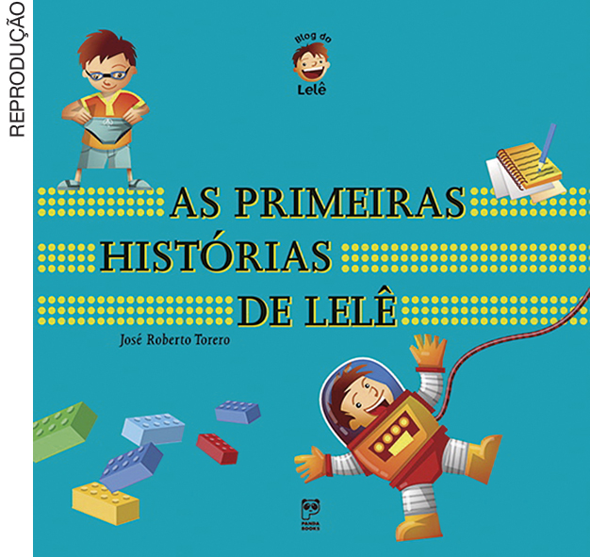 | As primeiras histórias de Lelê  José Roberto Torero  Lelê, ou Leocádio, é um garotinho de 8 anos, em uma versão moderna do menino sapeca e cheio de imaginação que registra todas as suas aventuras e aprendizados em um blog, o “Blog do Lelê”.

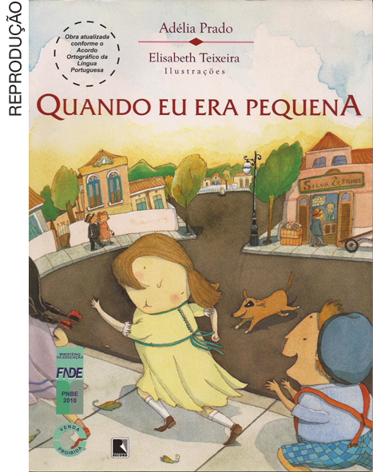 | Quando eu era pequena  Adélia Prado  São as lembranças da autora: sua infância com os avós, as brincadeiras e as descobertas numa cidade do interior.

O dia de ver meu pai
Vivina de Assis Viana

O livro conta um pouco da história de Fabiano, um garoto filho de pais separados: seus problemas, suas indagações, suas descobertas. Um tema realista, bem atual.

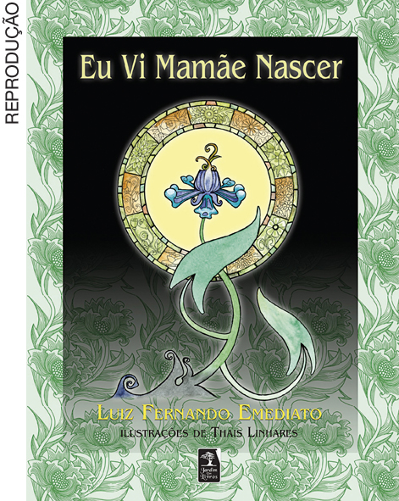 | Eu vi mamãe nascer  Luiz Fernando Emediato  Falar da morte para alunos sempre foi um desafio e até um tabu. Nesta história, ao mesmo tempo realista e suave, triste e poética, a protagonista é a voz de uma criança que acaba de perder a mãe.

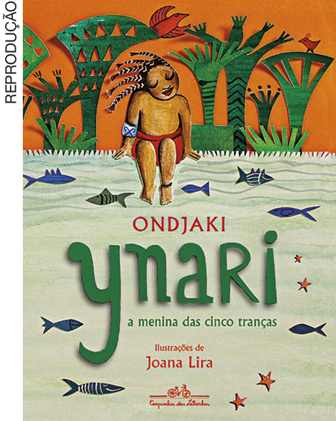 | A menina das cinco tranças  Ynari Ondjaki  Ynari é uma menina com cinco tranças e muita vontade de conhecer as palavras do mundo. Um dia, encontra um homem de uma aldeia distante da sua, onde vivem muitos seres pequenos por fora e grandes por dentro, cada um com um dom mágico.

O cabelo de Lelê
Valéria Belém

Lelê é uma linda menininha negra que não gosta do seu cabelo cheio de cachinhos. Um dia, por intermédio de um fantástico livro, começa a entender melhor a origem de seu cabelo e passa a valorizar o seu tipo de beleza.

